**Tutorial 1: Tạo một dự án Android**

Một dự án Android chứa tất cả các tệp chứa mã nguồn của ứng dụng Android.

Bài này trình bày cách tạo một ứng dụng sử dụng Android Studio IDE.

1. Tạo dự án bằng Android Studio

Trong Android Studio, tạo một dự án mới:

* Nếu chưa mở dự án nào, tại màn hình Welcome, click New Project (hoặc Start a new Android Studio project)
* Nếu đã mở sẵn một dự án, chọn File 🡪 New Project

1. Trong hộp thoại Creat New Project, dưới phần Configure your new project, điền vào các thông tin như hình rồi click Next

* **Application Name: là tên ứng dụng**
* **Company domain**: là từ hạn định sẽ được gắn thêm vào package name
* **Package name:** là tên đầy đủ của dự án(theo quy tắc đặt tên gói trong ngôn ngữ Java). Tên này phải là duy nhất trong các gói cài đặt trong hệ thống Android.
* **Project location: là thư mục chứa dự án**

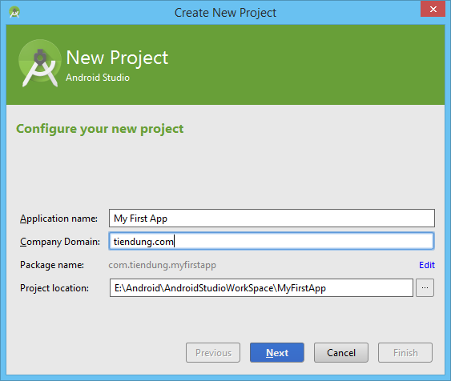

1. **Dưới phần ***Select the form factors your app will run on*** đánh dấu chọn **Phone and Tablet**. Chọn **Minimum SDK** là **API 9: Android 2.2(Gingerbread):****

Minimum SDK là phiên bản Android thấp nhất mà ứng dụng của bạn hỗ trợ, để ứng dụng hỗ trợ nhiều loại thiết bị nhất, ta nên đặt phiên bản thấp nhất có thể. Nếu tính năng nào đó trong ứng dụng của bạn chỉ có thể chạy trên các phiên bản Android mới thì ta chỉ việc kích hoạt các tính năng mà phiên bản Android trên thiết bị hỗ trợ.

1. Bỏchọn các mục khác (Wear, TV, Glasses) và click Next:

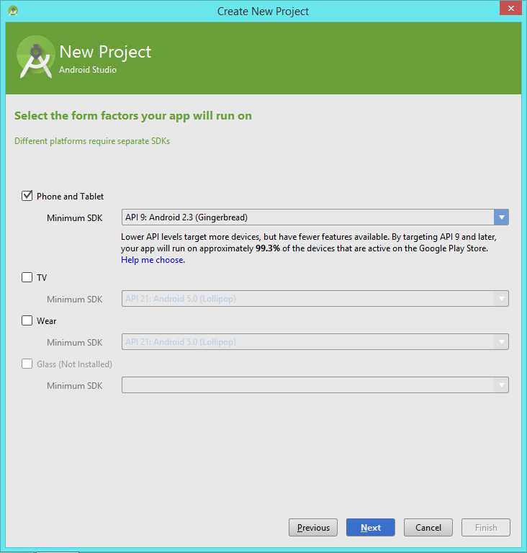

1. Trong mục ****Add an activity to your Moblie** chọn **Blank Activity** và click **Next****

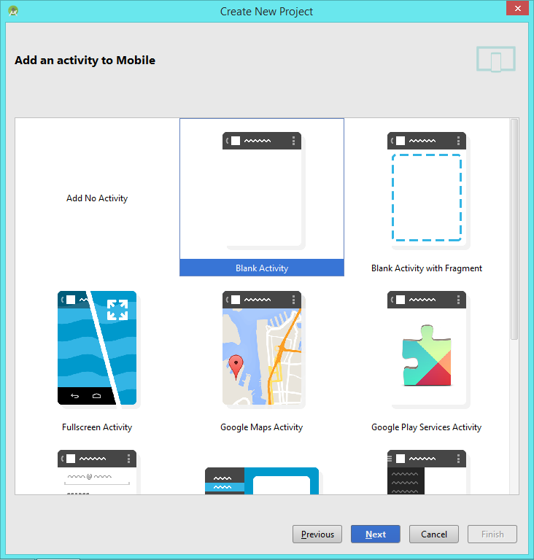

1. **Để các thông tin mặc định và chọn **Finish**:**

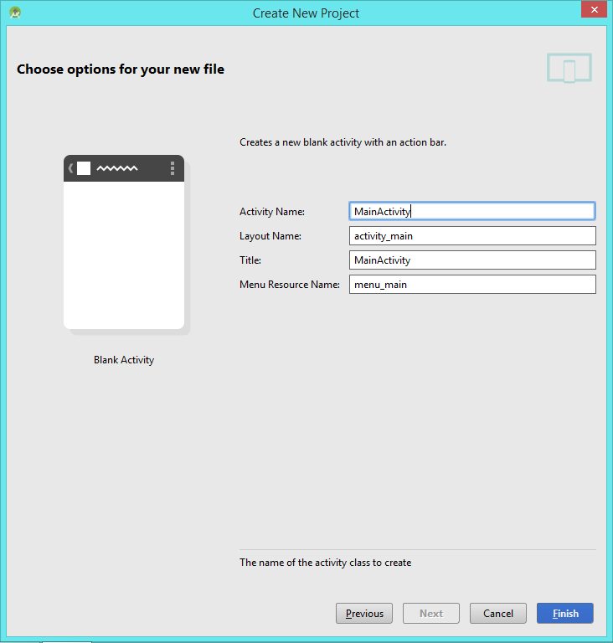

***Như vậy là bạn đã hoàn thành xong việc tạo ra ứng dụng đầu tiên Hello World. Ta cùng tìm hiểu một số file và thư mục trong dự án:***

* app/src/main/res/layout/activity_main.xml: là tệp XML layout. Android Studio hiển thị tệp này ở 2 chế độ Text và UI design
* app/src/main/java/com.tiendung.myfirstapp/MainActivity.java: chứa mã nguồn định nghĩa lớp cho activity Main mà ta vừa tạo
* app/src/res/AndroidManifest.xml: là file manifest mô tả các đặc tính của ứng dụng và định nghĩa các thành phần
* app/build.gradle: Android Studio sử dụng Gradle để biên dịch ứng dụng. Mỗi module của dự án có một tệp build.gradle, toàn bộ dự án cũng có một tệp build.gradle. Tệp này chứa các ràng buộc cho trình biên dịch, bao gồm cả các thiết lập defaultConfig như:
* compiledSdkVersion: thường được đặt là phiên bản Android mới nhất mà bộ SDK hỗ trợ.
* applicationId: là tên package cho ứng dụng
* minSdkVersion: là Minimum SDK version
* targetSdkVersion: phiên bản Android cao nhất mà ta chỉ định để chạy ứng dụng
* drawable-hdpi/ : thư mục chứa các đối tượng drawable (bitmaps)
* layout/: thư mục chứa các tệp định nghĩa giao diện ứng dụng như activity_main.xml
* values/: thư mục gồm các tệp xml chứa các tài nguyên như chuỗi, định nghĩa màu. Trong ứng dụng ta vừa tạo trên tệp strings.xml định nghĩa chuỗi “Hello world”, chuỗi sẽ xuất hiện trên màn hình khi ta chạy ứng dụng.
* **để chạy ứng dụng, mời các bạn đọc Tutorial 2: chạy ứng dụng**